กิจกรรม : ควบคุมเสริมสร้างความประพฤติและวินัยของข้าราชการตำรวจ
วันที่ 3 ,10 ,17 และ 24 กุมภาพันธ์ 2568 สถานีตำรวจภูธรเขาพนม โดย พ.ต.อ.เจนภพ บุตรกินรี
ผกก.สภ.เขาพนม ได้กำหนดให้ข้าราชการตำรวจ สภ.เขาพนม ทุกนายร่วมลงแถวในทุกวันจันทร์ของสัปดาห์ เพื่อเคารพธงชาติ สวดมนต์ไหว้พระ กล่าวบทปลงใจ อุดมคติตำรวจ อบรมควบคุมเสริมสร้างความประพฤติและวินัยข้าราชการตำรวจ (ตามคำสั่ง ตร.1212/37) อบรมคุณธรรมจริยธรรมการเป็นข้าราชการตำรวจที่ดี ตรวจทรงผม เครื่องแต่งกาย ประจำสัปดาห์ พร้อมประชุมชี้แจง กำชับ นโยบาย ตลอดจนชี้แจงข้อราชการของแต่ละสายงาน และสอบถามปัญหาข้อขัดข้องในการปฏิบัติหน้าที่ ก่อนปล่อยแถวข้าราชการตำรวจออกปฏิบัติหน้าที่ ณ ลานหน้าที่ทำการ สภ.เขาพนม
งานอำนวยการ

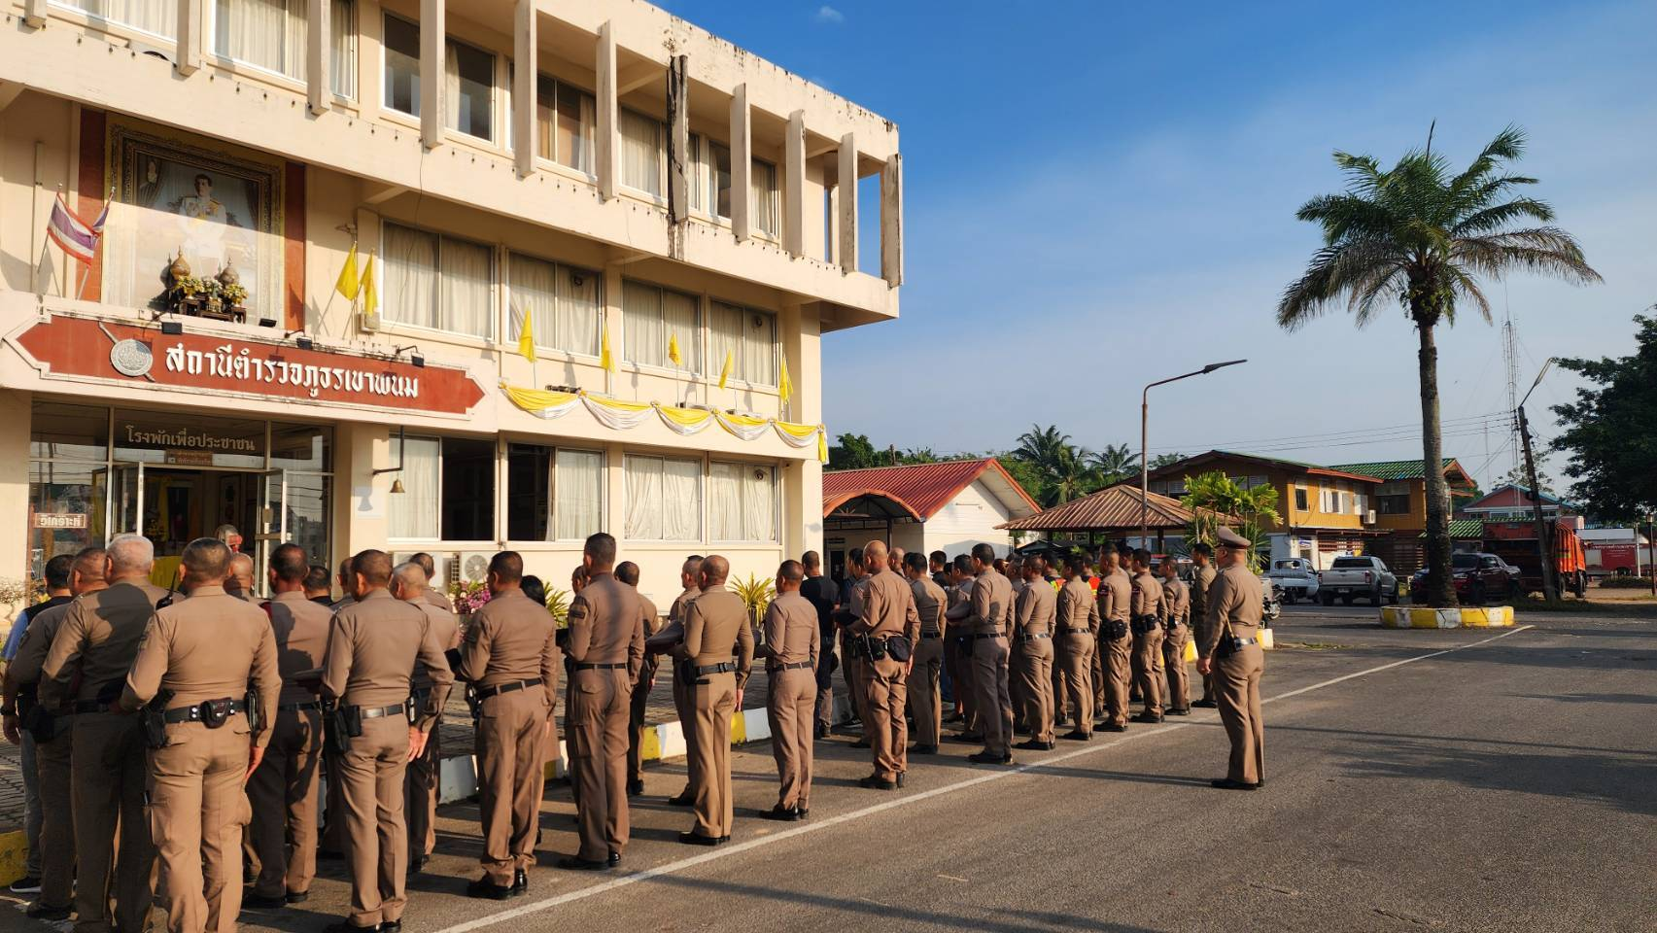

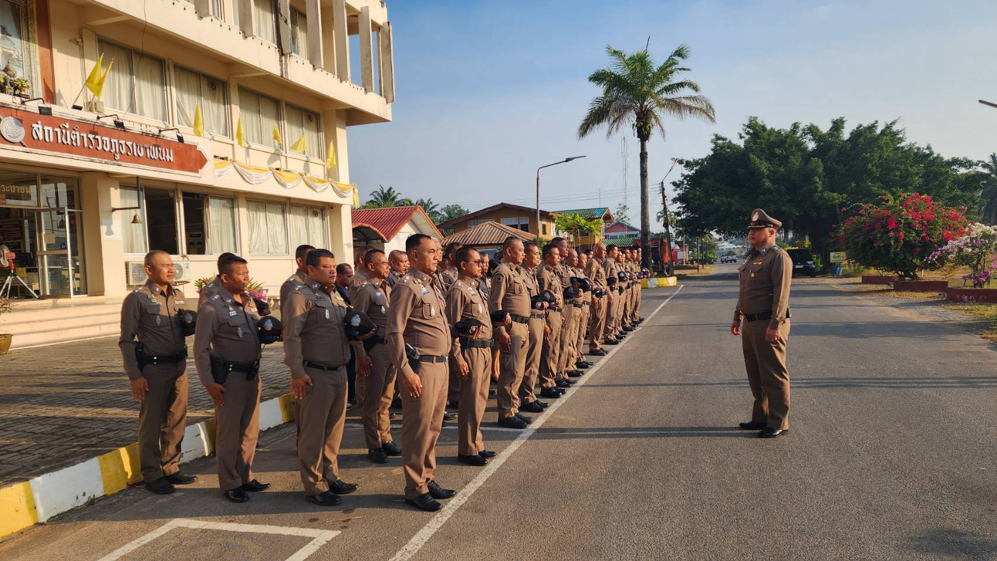

โครงการ : สวัสดิการอาหารกลางวัน
วันที่ 3 ,10 ,17 และ 24 กุมภาพันธ์ 2568 สถานีตำรวจภูธรเขาพนม โดย พ.ต.อ.เจนภพ บุตรกินรี
ผกก.สภ.เขาพนม ในทุกวันจันทร์ของสัปดาห์ ภายหลังการปล่อยแถว ได้มีการจัดเลี้ยง อาหาร เพื่อเป็นสวัสดิการแก่ข้าราชการตำรวจ ได้รับประทานร่วมกัน เพื่อพบปะพูดคุยแลกเปลี่ยนความคิดเห็น อีกทั้งยังเพื่อเสริมสร้างความสัมพันธ์ที่ดีระหว่างข้าราชการตำรวจใน สภ. และระหว่างผู้บังคับบัญชา กับผู้ใต้บังคับบัญชา
งานอำนวยการ

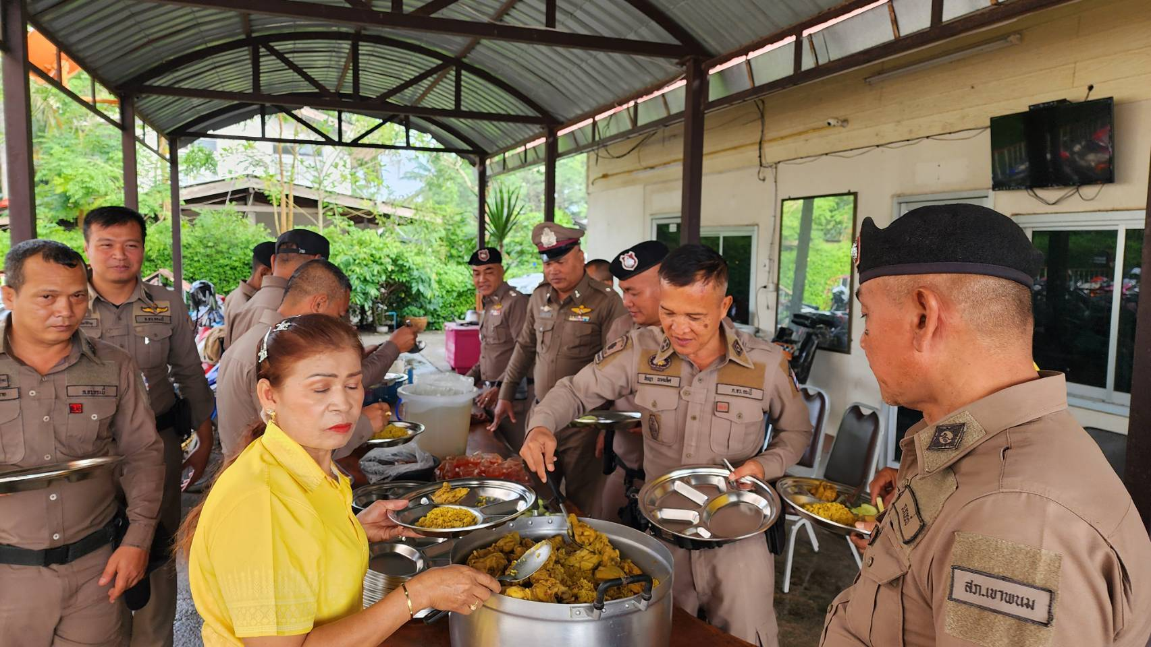

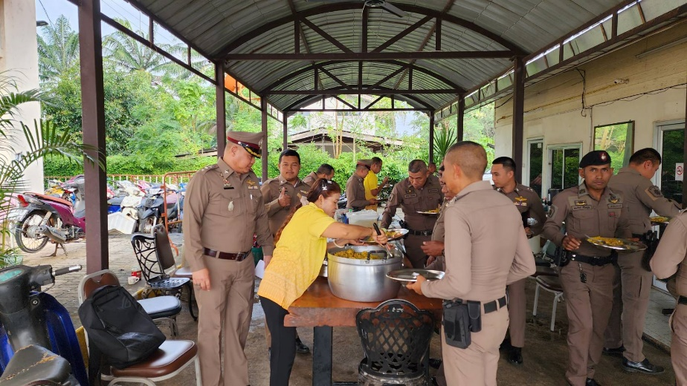

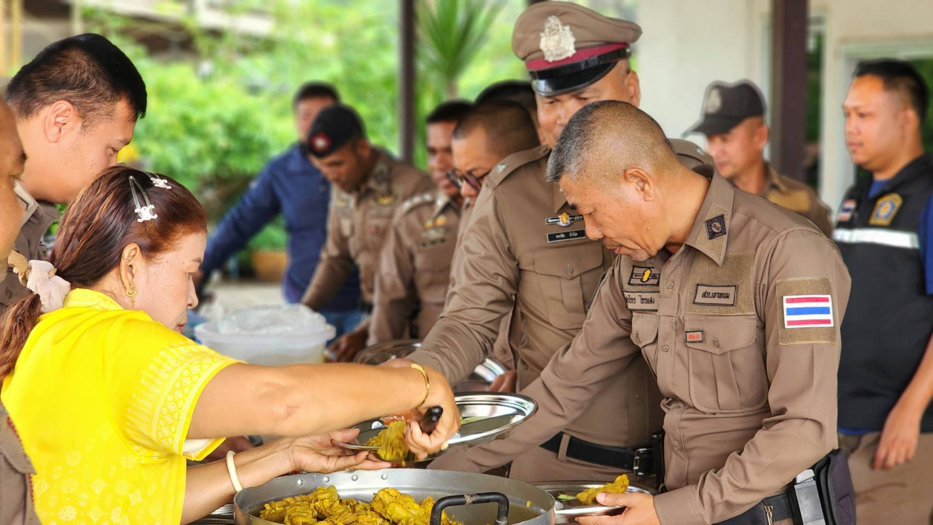

งานอำนวยการ
โครงการ : ทำดีมีรางวัล
วันที่ 20 ม.ค.68 เวลา 08.00 น. พ.ต.อ.เจนภพ บุตรกินรี ผกก.สภ.เขาพนม นำข้าราชการตำรวจ สภ.เขาพนม
ร่วมลงแถว เคารพธงชาติ สวดมนต์ไหว้พระ กล่าวบทปลงใจ อุดมคติตำรวจ อบรมควบคุมเสริมสร้างความประพฤติและวินัยข้าราชการตำรวจ (ตามคำสั่ง ตร.1212/37) อบรมคุณธรรมจริยธรรมการเป็นข้าราชการตำรวจที่ดี ตรวจทรงผม เครื่องแต่งกาย ประจำสัปดาห์ พร้อมประชุมชี้แจง กำชับ นโยบายต่างๆ
ผกก. ได้มอบรางวัล«เงินรางวัล» กรณีเป็นผู้ปฏิบัติงานดีเด่นด้านงานสืบสวน ให้แก่ผู้ปฏิบัติเพื่อเป็นขวัญและกำลังใจ และชื่นชมการทำงานที่ผ่านมา
ณ ลานหน้าสภ.เขาพนม

